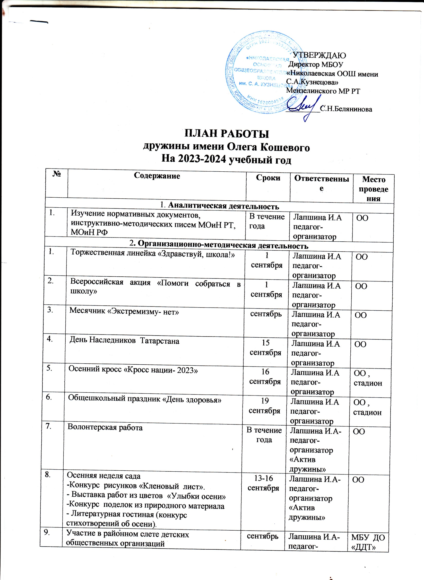

10. | Акция, посвященная Международному Дню пожилых людей «День добра и уважения» | Сентябрь - октябрь | Лапшина И.А- педагог- организатор | ОО
11. | Участие в форуме для активистов отрядов СМС-дети | 29 сентября- 1 октября | Лапшина И.А- педагог- организатор  «Актив дружины» | ОО
12. | Участие в конкурсах, смотрах, фестивалях на всех уровнях | В течение года | Лапшина И.А- педагог- организатор | ОО
13 | Подготовка ко Дню пожилого человека, участие в концерте | 1-10 октября | Лапшина И.А- педагог- организатор  «Актив дружины» | ОО
14 | Акция «Милосердие» . Посещение ветеранов на дому. | В течение месяца | Лапшина И.А- педагог- организатор | ОО
15. | Республиканская благотворительная акция «Подари книге вторую жизнь» | Октябрь | Лапшина И.А- педагог- организатор | ОО
16 | Организация самоуправления в классах. | 5 октября | Лапшина И.А- педагог- организатор  «Актив дружины» | ОО
17 | Международный день учителя | 5 октября | Лапшина И.А- педагог- организатор  «Актив дружины» | ОО
18 | Рейд по внешнему виду | С 16 по 21 октября | Лапшина И.А- педагог- организатор  «Актив дружины» | ОО
19 | Осенние посиделки. | октябрь | Лапшина И.А- педагог- организатор  «Актив дружины»
20 | Встреча с детскими организациями района | В течение месяца | Лапшина И.А- педагог- организатор  «Актив дружины» | МБУ ДО «ДДТ»
21 | Посвящение учащихся начальных классов в «Орлята России» | С 1-10 ноября | Лапшина И.А- педагог- организатор | МБУ ДО «ДДТ», ОО
22 | День матери | 24 ноября | Лапшина И.А- педагог- организатор  «Актив дружины» | ОО
23 | Международный день борьбы со СПИДом, районный конкурс рисунков и плакатов | декабрь | Лапшина И.А- педагог- организатор | ОО
24 | День Неизвестного солдата | 3 декабря | Лапшина И.А- педагог- организатор | ОО
25 | День героев Отечества | 9 декабря | Лапшина И.А- педагог- организатор | ОО
26 | Операция «Кормушка» | декабрь | Лапшина И.А- педагог- организатор | ОО , площадка
27 | Операция «Чистюлька» школьные рейды | С 11 по 16 декабря | Лапшина И.А- педагог- организатор  «Актив дружины» | ОО
28 | Республиканский конкурс «Замечательный вожатый!» | декабрь | Лапшина И.А- педагог- организатор, замечательный вожатый | МБУ ДО «ДДТ», ОО
29 | Республиканский конкурс среди ДОО «Актив года» | Декабрь-апрель | Лапшина И.А- педагог- организатор  «Актив дружины» | МБУ ДО «ДДТ», ОО
30 | Конкурс украшения кабинетов | декабрь | Лапшина И.А- педагог- организатор, классные руководители | ОО
31 | Украшение окон | декабрь | Лапшина И.А- педагог- организатор,  «Актив дружины» | ОО
32 | Операция «Снежные фигуры» | декабрь | Лапшина И.А- педагог- организатор, классные руководители | ОО
33 | Бал-Маскарад | 29 декабря | Лапшина И.А- педагог- организатор  «Актив дружины» | ОО
34 | День прорыва Блокады Ленинграда | 18 января |  | ОО
35 | День снятия блокады Ленинграда | 26 января | Лапшина И.А- педагог- организатор, учитель истории | ОО
36 | Акция «За здоровый образ жизни» | январь | Лапшина И.А- педагог- организатор, учитель физкультуры | ОО
37 | Волонтерская деятельность | февраль | Лапшина И.А- педагог- организатор
38 | Праздничная программа «День влюбленных» | 14 февраля | Лапшина И.А- педагог- организатор | ОО
39 | Участие в районных мероприятиях | февраль | Лапшина И.А- педагог- организатор | ОО
40 | День защитника Отечества | 23 февраля | Лапшина И.А- педагог- организатор | ОО
41 | Игра «Зарница» | 29 февраля | Лапшина И.А- педагог- организатор, учитель ОБЖ | ОО
42 | Международный женский день | 8 марта | Лапшина И.А- педагог- организатор, Актив дружины | ОО
43 | День воссоединения Крыма с Россией | 18 марта | Лапшина И.А- педагог- организатор, учитель истории | ОО
44 | Тематические беседы «Школа хороших манер» | В течение месяца | Лапшина И.А- педагог- организатор | ОО
45 | Проект «Классные встречи» | В течение года | Лапшина И.А- педагог- организатор «Актив дружины» | МБУ ДО «ДДТ», ОО
46 | День смеха | 1 апреля | Лапшина И.А- педагог- организатор | ОО
47 | Всемирный день здоровья | 7 апреля | Лапшина И.А- педагог- организатор, учитель физкультуры | ОО
48 | День космонавтики. | 12 апреля | Лапшина И.А- педагог- организатор | ОО
49 | Участие в конкурсах | В течение года | Лапшина И.А- педагог- организатор | ОО
50 | Субботник «Экодесант» | апрель | Лапшина И.А- педагог- организатор | ОО
51 | Тематические классные часы, посвященные Дню Победы «Горжусь тобой, моя Россия!" | май | Лапшина И.А- педагог- организатор, классные руководители | ОО
52 | Тимуровская помощь ветеранам Вов и тыла | май | Лапшина И.А- педагог- организатор | ОО
53 | День Победы в ВОв | 9 мая | Лапшина И.А- педагог- организатор | памятник
54 | День детских организаций | 19 мая | Лапшина И.А- педагог- организатор | Набережная реки Мензеля, ОО
55 | Праздник «Последний звонок» | 25 мая | Лапшина И.А- педагог- организатор, ЗДВР | ОО
56 | Детские игротеки, посвященные Международному Дню защиты детей | июнь | Лапшина И.А- педагог- органзатор, ЗДВР | Стадион, ОО
3. Текущая работа
 | Работа с документацией, электронной почтой, электронным документооборотом | В течение года | Лапшина И.А | ОО
 | Индивидуальные консультации | В течение года | Лапшина И.А | ОО

Педагог- организатор И.А Лапшина

